测试报告
- PBCLS/案例库页面
问题：
新建实例中的“创建”按钮点击后会退出登陆。
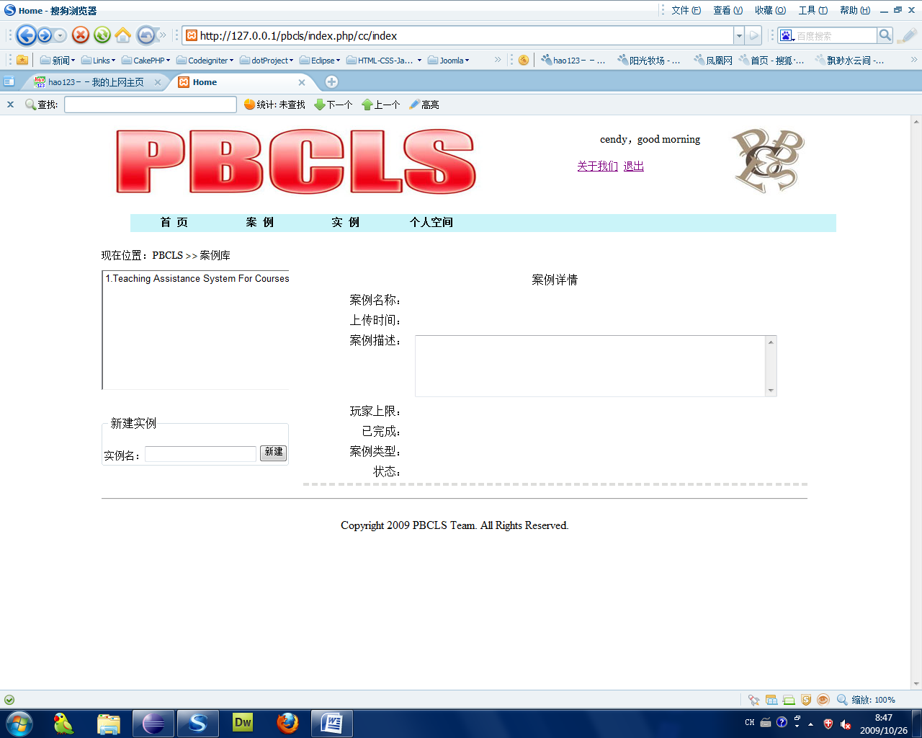

2.PBCLS/案例详情页面
问题：
新建实例项目中“创建”按钮点击后会退出登陆。
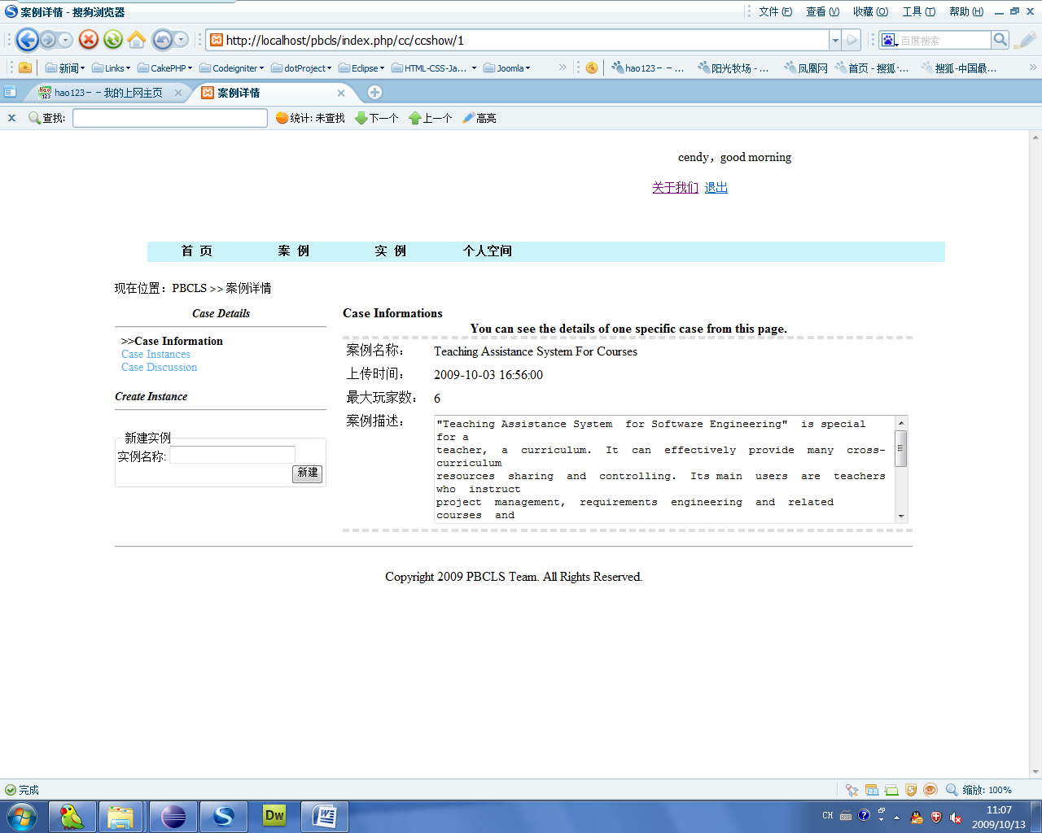

3. 站内信 页面
问题：
内容有误
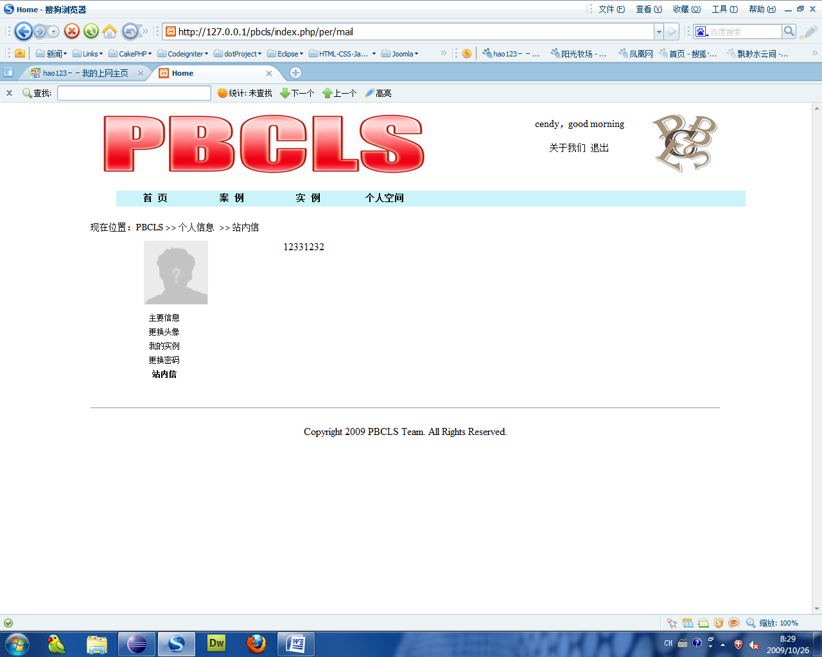

4.PBCLS/个人信息/更改头像 页面
问题：
在上传头像模块，当浏览选择头像文件后，点击上传将推出登陆。
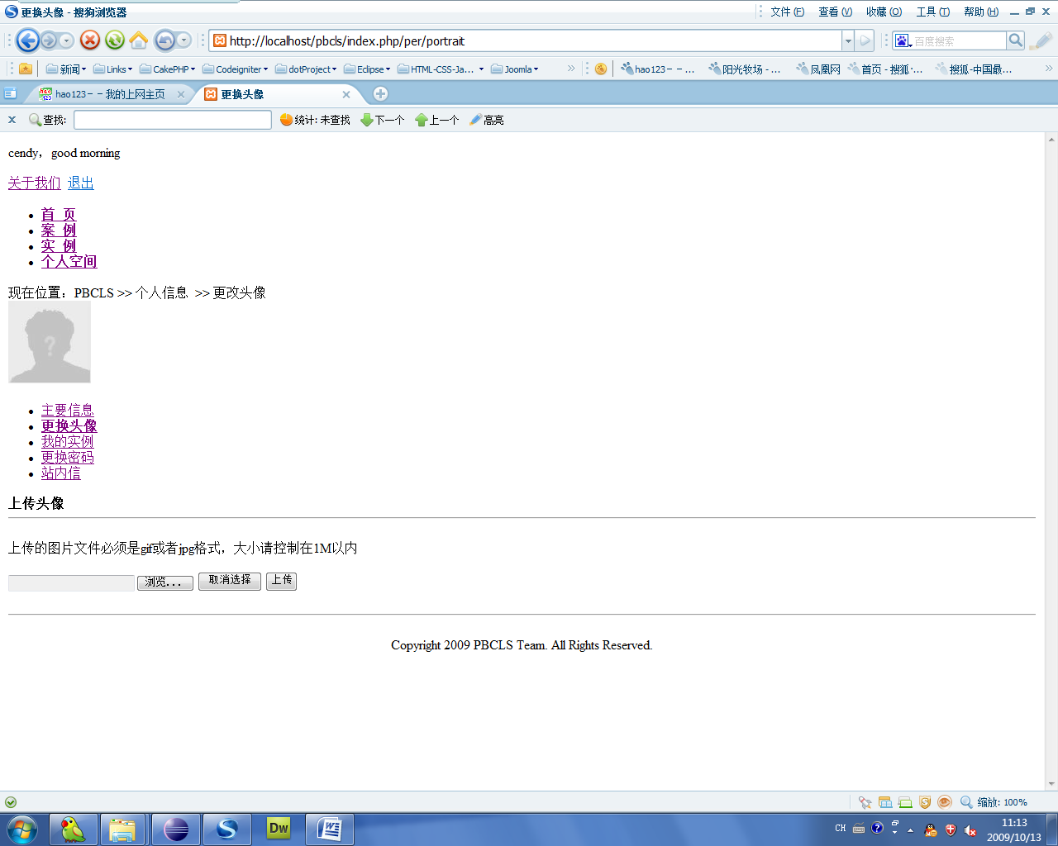

5.PBCLS/个人信息/更换密码 页面
问题：
没有确认键。
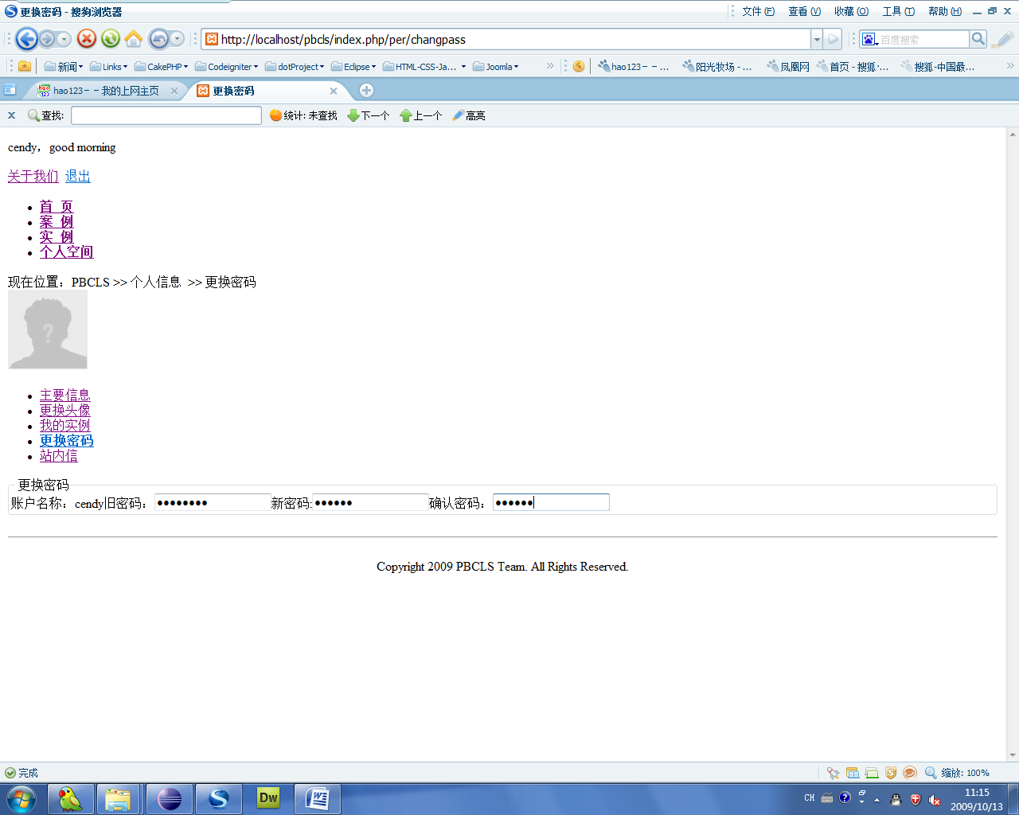

6.案例讨论页面中
问题：
小型论坛功能没有实现
新建实例功能框中，点击“新建”按钮后将推出登陆。
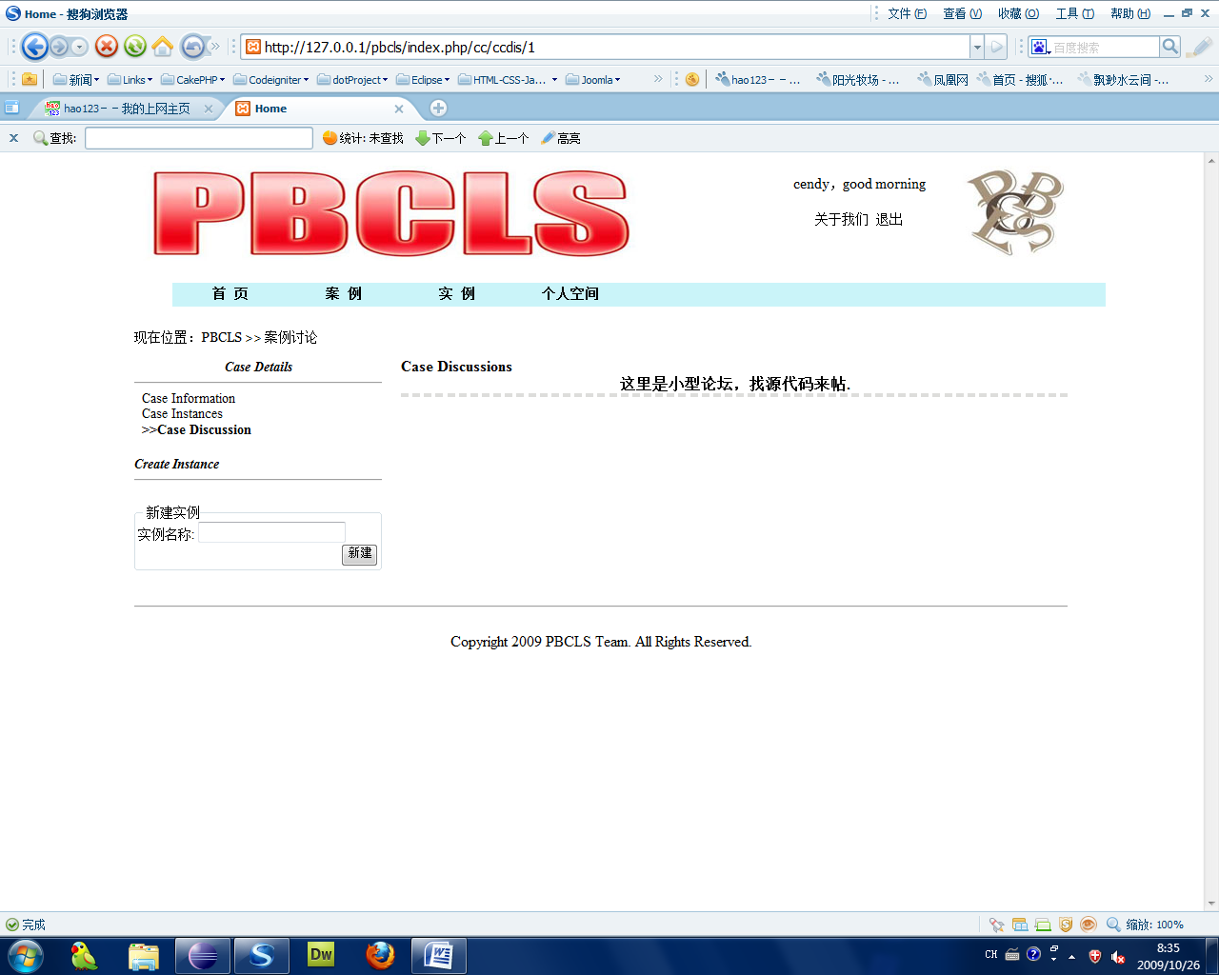

7. 申请加入实例页面
问题：
“Role Dynamic”功能模块无法实现

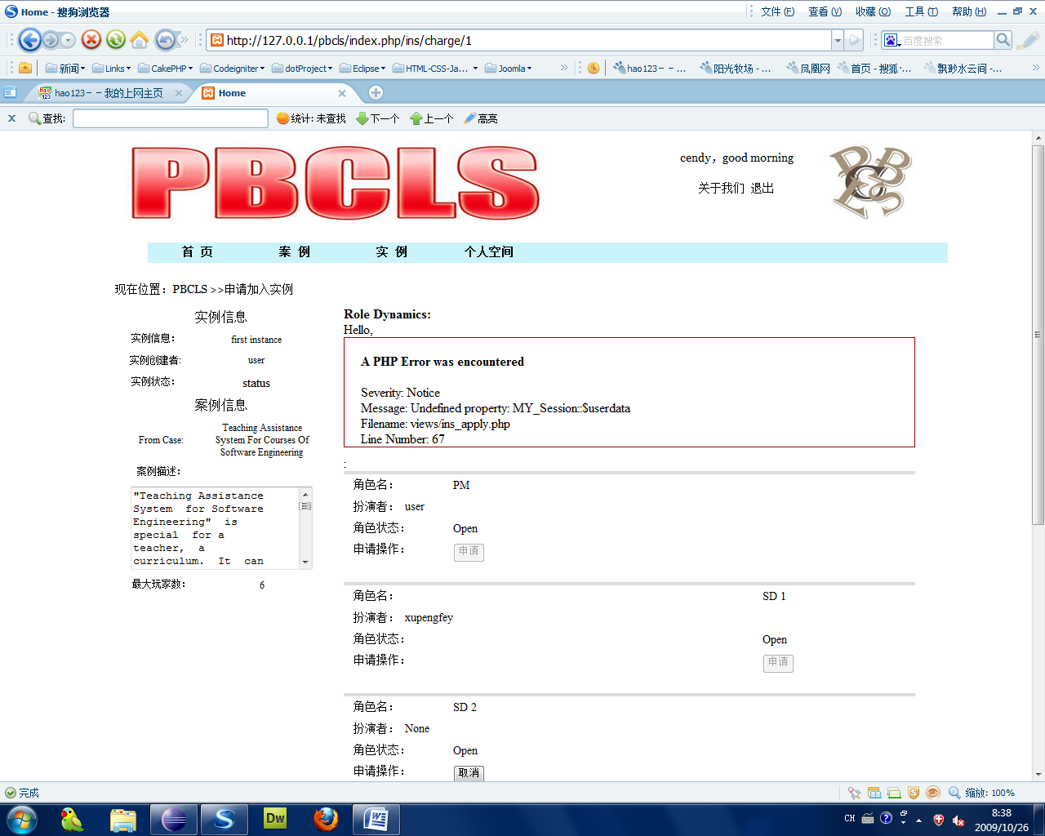

8.后台首页
问题：
案例上传按钮点击后，如果是普通的ZIP文件，将出现系统。

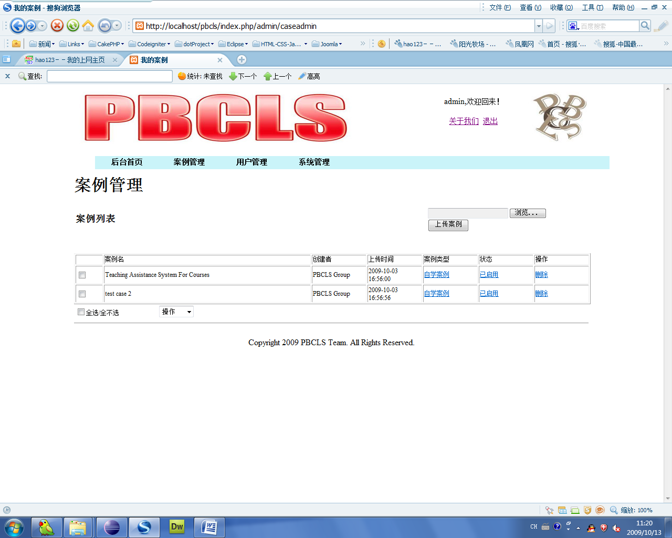

9.后台/用户管理
问题：
修改按钮点击后没有反应。
